Baustein Gebet

Wir danken für das Leben
von Claudia Yaneth Burbano Zamudio, Mitarbeiterin der Landpastoral der Diözese Pasto, Kolumbien
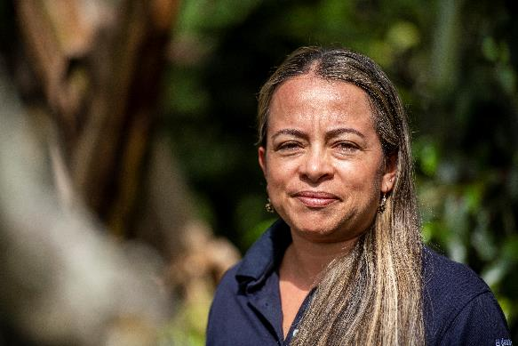
Übertragung: Andreas Paul & Mirjam Günther, Misereor

Vater, Gott, Schöpfer des Lichts und des Lebens,
wir danken dir für die wunderbaren Gaben, die du uns schenkst:
Das Leben,
die Kraft, jeden Tag aufzuwachen,
unsere Familien,
die Natur,
dass wir Teil einer tragenden Gemeinschaft sind.
Wir danken dir,
dass du jeden Tag aus deinen Händen das Brot auf unsere Tische legst,
damit unsere Kinder, Familien und unsere Gemeinschaften ernährt werden.
Wir bitten dich,
dass dein Geist des Lichts und der Liebe immer für uns eintritt,
damit es uns nie an dem mangelt, was wir brauchen.
Gib uns Kraft und Weisheit,
um deinen Willen zu erkennen und danach zu handeln,
besonders, wenn wir uns um das Leben und unsere Mit-Welt kümmern.
So wollen wir dir, Gott, danken und dir mit unendlicher Liebe zurückgeben,
was du uns Tag für Tag schenkst.
Begleite unsere Wege,
wohne in unseren Herzen.
Erleuchte unseren Verstand und unsere Gedanken,
dass wir deinen Willen tun.

Danke, Gott des Lebens,
für all die Menschen und Einrichtungen guten Willens,
die unsere Arbeit in Solidarität unterstützen.
Segne sie, Gott,
weil sie mit uns gehen.
Segne sie, Gott,
weil sie unsere Arbeit,
unsere Kinder,
unsere Jugendlichen,
unsere Familien,
unsere Gruppen und Gemeinschaften begleiten.
Schenke uns allen reichen Segen, Gott,
so können wir das Leben in all seiner Vielfalt erhalten.
Amen.

Padre, Dios creador de luz y de vida
te damos gracias por el don tan bello que nos regalas
como es la vida y
el poder despertar cada día,
agradecemos por todos los regalos que tú nos das
especialmente por nuestras familias,
por la naturaleza,
por ser parte de una bella comunidad,
agradecemos que Él de tus manos cada día pones el pan en nuestras mesas
para que sean alimentados nuestros hijos,
las familias y
nuestras comunidades;
Te pedimos
que siempre intercedas tu espíritu de luz y de amor,
para que nunca nos falte lo necesario,
danos fortaleza y sabiduría
para discernir y hacer la voluntad que tú nos pides,
especialmente cuidando de la vida y de todo lo que nos rodea para así agradecerte Dios y devolverte con amor infinito
lo que tú nos das día tras día,
nunca abandones nuestros caminos,
nuestro corazón,
ilumina nuestras mentes y nuestros pensamientos
para hacer tu voluntad.
Gracias Dios de la vida
por todas las personas e instituciones de buena voluntad
que apoyan nuestro trabajo solidariamente,
bendícelas Señor
porque caminan junto a nosotros y
junto con nuestro trabajo
de acompañar a los niños,
jóvenes,
sus familias,
grupos y comunidades,
nos permiten dignificar la vida en todas sus manifestaciones,
regálanos Señor abundantes Bendiciones.
Amen.

Das Projekt der diesjährigen Fastenaktion in Kolumbien steht beispielhaft für die vielen Misereor-Projekte.

Bitte unterstützen Sie mit Ihren Spenden zur Fastenaktion diese Arbeit von Misereor in Afrika, Asien und Lateinamerika.
IBAN DE75 3706 0193 0000 1010 10
Kennwort Fastenaktion S07855
BIC GENODED1PAX

Herausgeber
Bischöfliches Hilfswerk Misereor e.V. □ Mozartstr. 9 · 52064 Aachen □ T: 0241/442 445 □ F: 0241/442 188 □ E: fastenaktion@misereor.de

Redaktion
Andreas Paul – Misereor Aachen

Fotonachweis: Florian Kopp/Misereor

